



**Manual de Usuario - Otro Usuario SENADIS**

**Sistema de Gestión para Programa DOI**

**IMDIS**

**Santiago, Marzo de 2017**

**Hoja de Control**

|  |  |
| --- | --- |
| Organismo | SENADIS |
| Proyecto | IMDIS |
| Entregable | Manual de Usuario - Otro Usuario SENADIS |
| Autor | Kibernum |

**Registro de Cambios**

|  |  |  |  |  |
| --- | --- | --- | --- | --- |
| Versión | Causa | Responsable | Aprobado por | Fecha |
| 1.0 | Versión inicial | José Escalante |  | 16/03/2017 |
|  |  |  |  |  |
|  |  |  |  |  |

**Confidencialidad**

Este documento es material confidencial y propiedad de Kibernum. Se prohíbe el uso, reproducción o la divulgación del contenido de este material sin permiso previo y por escrito de la empresa propietaria.

Derechos de Autor

© 2017, Kibernum. Todos los derechos reservados

Contenido

1 Introducción 4

2 Objetivos 6

2.1 Objetivos generales 6

2.2 Objetivos especificos 6

3 Alcance 7

4 Antecedentes del Proyecto 8

4.1 Antecedentes y Motivaciones 8

5 Login 9

6 Menú lateral 13

7 Reportes 14

7.1 IMDIS por municipios 14

7.2 Cumplimiento por dimensión 15

7.3 Dimensión por municipalidad 17

7.4 Cumplimiento por factor 18

7.5 Factor por municipalidad 19

# Introducción

La Nacional de la Discapacidad (SENADIS) es promover el derecho a la igualdad de oportunidades de las Personas en situación de Discapacidad (PeSD), con el fin de obtener su inclusión social, contribuyendo al pleno disfrute de sus derechos y eliminando cualquier forma de discriminación fundada en la discapacidad, a través de la coordinación del accionar del Estado y la ejecución de políticas y programas, estos últimos en el marco de estrategias de desarrollo local inclusivo (EDLI).

Enmarcado en mejoramiento de sus servicios, SENADIS cuenta con una solución informática en ambiente web que apoya la gestión, control y seguimiento del índice integral de inclusión Municipal (IMDIS) en sus ámbitos técnico y administrativo, con el fin de agilizar la obtención de información, mantener datos al día y centralizar toda la información en un único repositorio.

La solución debe cumple con los siguientes puntos:

* Apoyar el proceso de recolección de información de las Municipalidades beneficiadas, en cuanto a registro, centralización de la información y visualización de esta.
* Generar herramientas que permitan a la Municipalidad beneficiada efectuar autoevaluaciones en línea, con foco en la medición de IMDIS.
* Entregar la información resultante de la autoevaluación para la gestión, control y seguimiento por parte de las Municipalidades, Direcciones regionales y los encargados del programa del Nivel central.
* Ofrece flexibilidad para actualizar, modificar y remover información, así como incorporar futuras funcionalidades o módulos que permitan la escalabilidad del sistema informático.

En el presente documento Kibernum genera una guía para el uso de las funcionalidades desarrolladas según los requerimientos solicitados por el SENADIS y de las funcionalidades descubiertas durante el proceso de desarrollo del software.

Este manual esta enfocado solo en la **visualización** de reportes / gráfico estadísticos y noticias publicadas para el perfil de **Otro Usuario SENADIS**.

# Objetivos

A continuación se detallan los objetivos generales y específicos del presente manual.

## Objetivos generales

Documentar las principales funcionalidades del sistema para el usuario con rol de **Otro Usuario SENADIS**.

## Objetivos especificos

- Documentar las funciones básicas del sistema para el usuario con rol de **Otro Usuario SENADIS.**

- Describir las opciones disponibles para el rol **Otro Usuario SENADIS**.

# Alcance

Este documento esta orientado a los usuarios con rol de **Otro Usuario SENADIS**. Es importante que quien opere el sistema tenga conocimientos en la interpretación de los gráficos mostrados.

# Antecedentes del Proyecto

## Antecedentes y Motivaciones

Actualmente la información del programa de Desarrollo de Organizaciones Inclusivas se gestiona y controla a través de diversas planillas electrónicas y carpetas compartidas dentro de la red del servicio, coordinando entre los distintos actores el ingreso y actualización de datos en los distintos archivos. Considerando dentro de los actores involucrados en el manejo de información, a las Direcciones regionales y Municipalidades beneficiadas.

Aun cuando la información se encuentra dispersa en distintos archivos y repositorios, con gran esfuerzo e inversión de recursos, las áreas involucradas han logrado llevar adelante el seguimiento y control de la información, con un resultado que ha permitido a la institución contar con información respecto al avance en la ejecución del programa. Sin embargo, a pesar de estos esfuerzos, disponer de datos descentralizados juega en contra en la entrega de información en forma precisa y oportuna.

Con todos estos antecedentes mencionados y con la idea de cumplir con todas las oportunidades de mejora se desarrollaron las funciones descritas en este manual.

# Login

El Usuario puede acceder a la aplicación invocando en el navegador la URL: [www.imdis.senadis.cl](http://www.imdis.senadis.cl). Cuando se lanza el sistema, la primera venta que se muestra es aquella de autentificación:

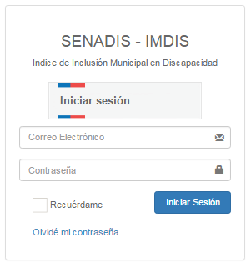

Ilustración 1. Formulario de Acceso al Sistema.

Todo usuario que requiere interactuar con el sistema debe poseer un código de usuario asociado a una contraseña (password), la cual será entregada previamente por los funcionarios de SENADIS encargados de administrar el sistema. Una vez ingresados sin errores el código de usuario y la contraseña se abre la ventana principal.

Si hay errores en la autenticación aparece la siguiente ventana de error:

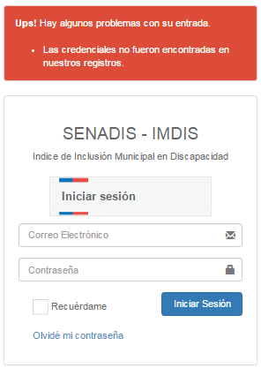

Ilustración 2. Mensaje de error, credenciales erradas.

En el caso del olvido de la contraseña (password), el Usuario debe hacer clic en el enlace “Olvidé mi contraseña”, opción que direccionará a la pantalla de reinicio de contraseña, como se muestra a continuación:

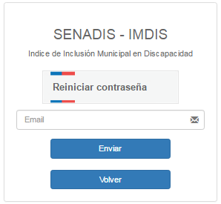

Ilustración 3. Reiniciar contraseña.

En esta ventana el Usuario debe ingresar al correo electrónico y hacer clic al botón “Enviar”. Luego recibirá un mensaje sobre la ventana indicando el envío del correo con el enlace de reinicio de contraseña.

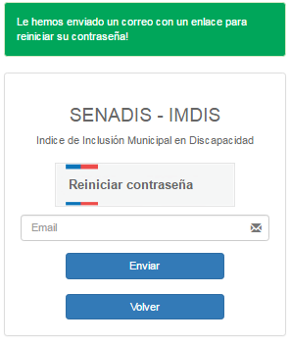

Ilustración 4. Mensaje de envío de correo para reiniciar contraseña.

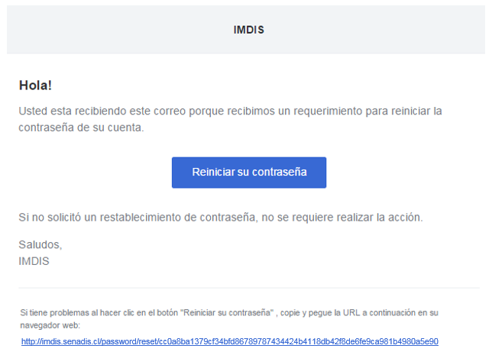El usuario recibirá un correo electrónico en el e-mail definido anteriormente, en el cual se dispone del botón “Reiniciar su contraseña” que posee el enlace que permite reiniciar la contraseña como se muestra en la siguiente imagen:

Ilustración 5. Correo electrónico con enlace para reiniciar la contraseña.

Una vez hecho el clic en el botón “Reiniciar su contraseña”, el usuario se redirigirá a la ventana Reestablecer contraseña, la cual permite al usuario ingresar la nueva contraseña (password). El usuario debe ingresar la dirección de correo electrónico, la nueva contraseña y seleccionar el botón “Reestablecer contraseña”. En la ventana que se muestra a continuación:

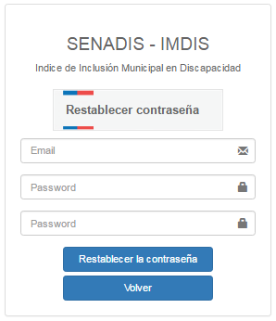

Ilustración 6. Reestablecer contraseña.

Una vez ingresados sin errores el código de usuario y la contraseña se abre la ventana principal de inicio, lo que inicia la navegación por el sistema.

# Menú lateral

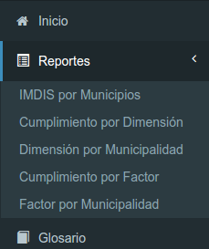

* **MDIS por Municipios:** Muestra el indice (IMDIS) de todas las municipalidades.
* **Cumplimiento por Dimensión:** Muestra el cumplimiento promedio de todas las dimensiones.
* **Dimensión por Municipalidad:** Muestra el porcentaje de cumplimiento de una dimension para todas las municipalidades.
* **Cumplimiento por Factor:** Muestra el cumplimiento promedio de todos los factores.
* **Factor Municipalidad:** Muestra el porcentaje de cumplimiento de un factor para todas las municipalidades.
* **Glosario:** Ver palabras y definiciones de interés.

Ilustración 7. Menú lateral.

# Reportes

A continuación se describen los gráficos y los filtros que estos contienen. Para la visualización de estos gráficos solo se considera las encuestas con estado aceptadas.

## IMDIS por municipios

Muestra el Indice de Inclusión Municipal en Discapacidad (IMDIS) de cada municipalidad cuya encuesta este es estado *Enviada*.

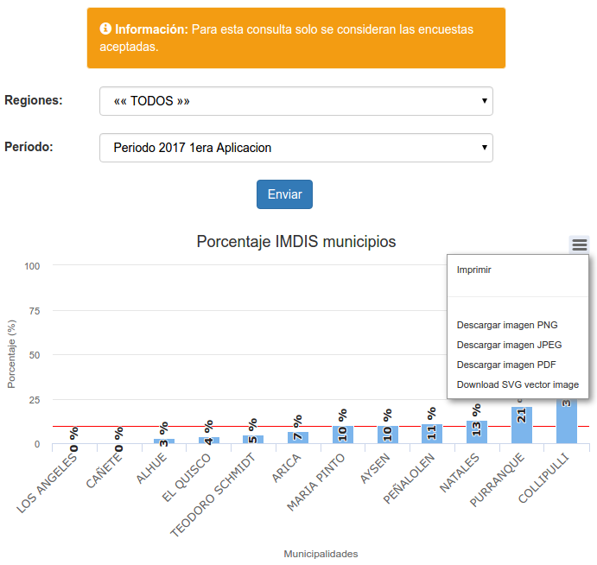

La linea roja marca el promedio

Descargar el gráfico

Seleccionar el período

Seleccionar la región. Por defecto muestra TODOS

Ilustración 8. Gráfico del porcentaje IMDIS.

## Cumplimiento por dimensión

Permite visualizar el porcentaje de cumplimiento (promedio) de cada dimensión a nivel nacional.

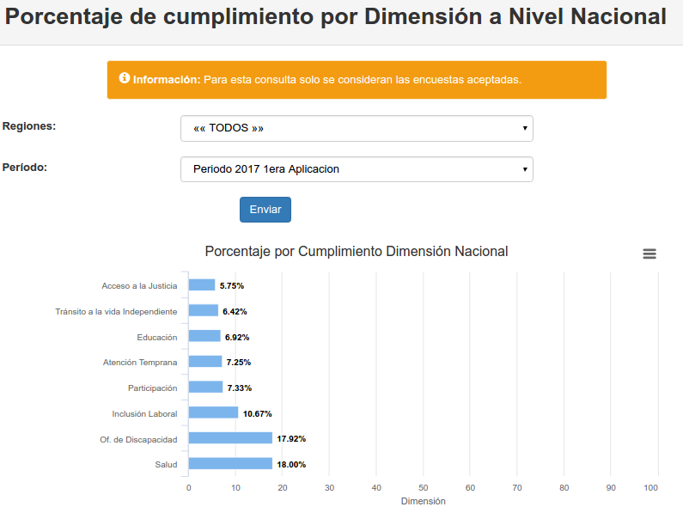

Seleccionar la región. Por defecto muestra TODOS

Seleccionar el período

Ilustración 9. Gráfico de porcentaje de cumplimiento por dimensión.

## Dimensión por municipalidad

Permite visualizar el porcentaje de cumplimiento de una dimensión de todas aquellas municipalidades cuya encuesta este en estado *Aceptada*.

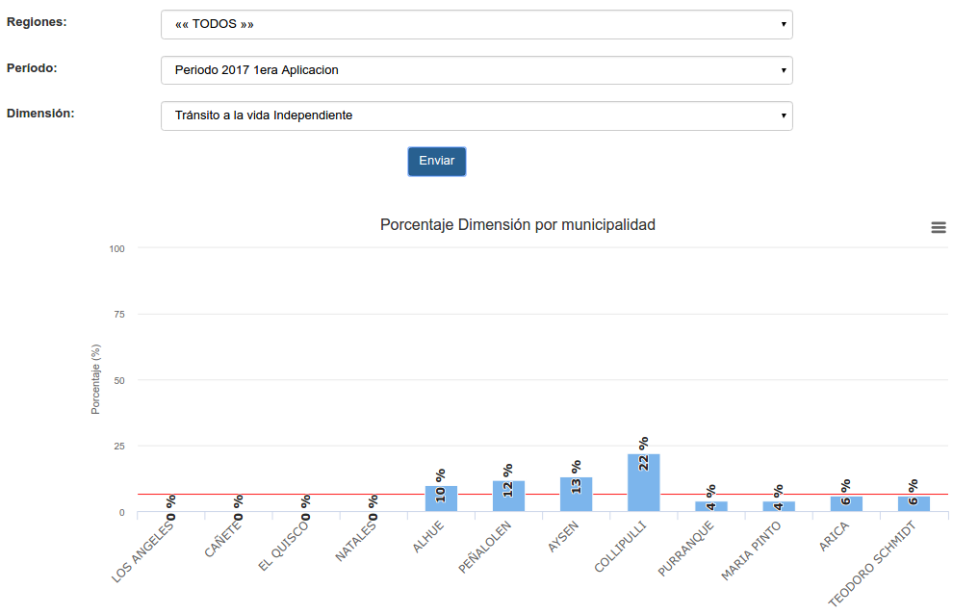

Seleccionar la dimensión

Seleccionar el período

Seleccionar la región. Por defecto muestra TODOS

Ilustración 10. Gráfico de dimensión por municipalidad.

## Cumplimiento por factor

Permite visualizar el porcentaje de cumplimiento (promedio) de cada factor nivel nacional.

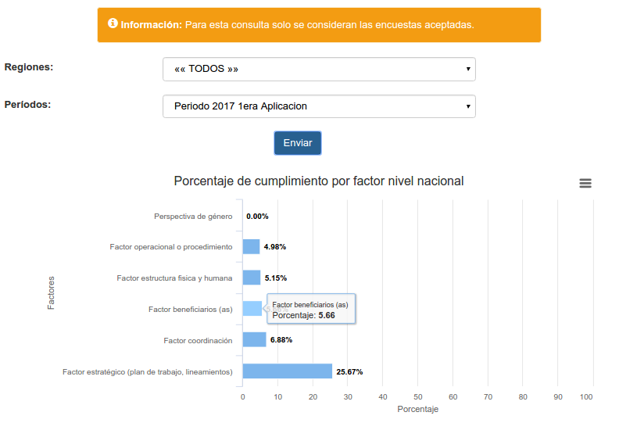

Seleccionar la región. Por defecto muestra TODOS

Seleccionar el período

Ilustración 11. Gráfico del promedio por factor a nivel nacional.

Ilustración

## Factor por municipalidad

Permite visualizar el porcentaje de cumplimiento de un factor de todas aquellas municipalidades cuya encuesta este en estado Aceptada.

Seleccionar la región. Por defecto muestra TODOS

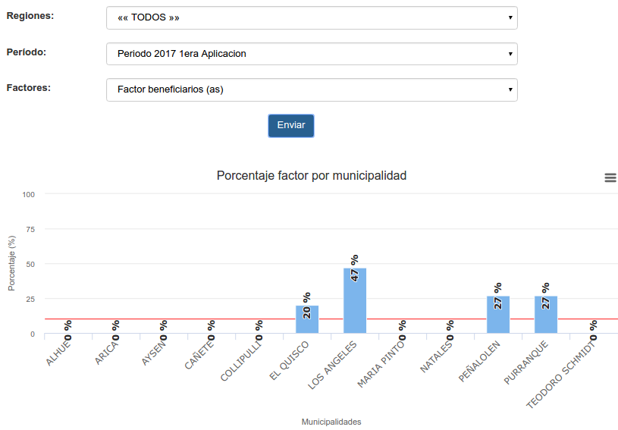

Seleccionar el período

Seleccionar el factor

Ilustración 12. Gráfico de factor por municipalidad.